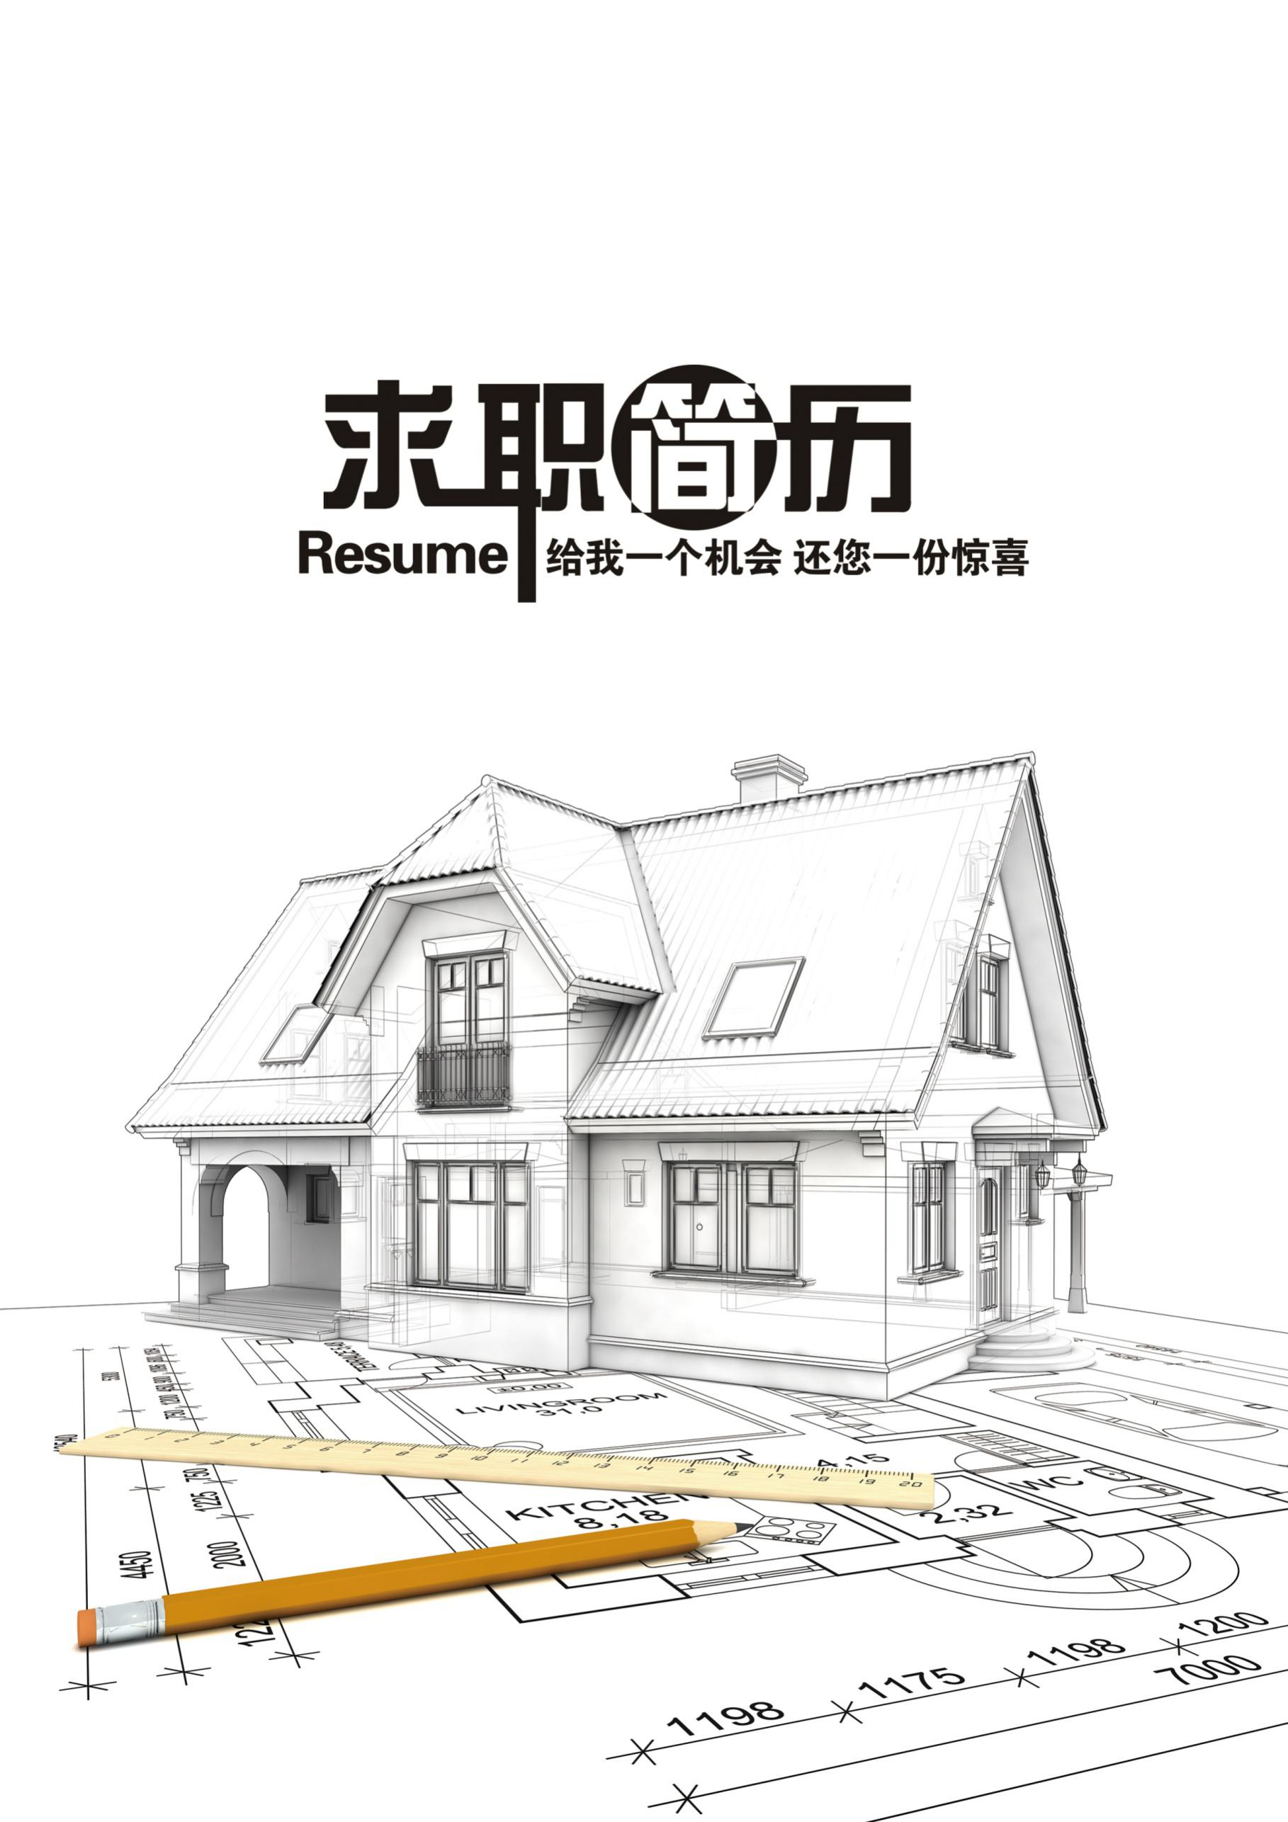
自荐书

尊敬的领导：
您好!
非常感谢您在百忙之中抽出时间来阅读我的这份自荐材料，给我一次迈向成功的机会。
我来自辽宁铁岭，是辽宁工程技术大学建筑工程专业的一名应届毕业生。与众多莘莘学子一样，毕业在即，收获在望，等待着时代的选择，等待着您的垂倾。
我十分珍惜求学生涯的学习机会，四年里本着严谨求学的态度，认真学习建筑工程方面的专业知识，涉猎广泛的的相关课外知识，如建筑电气，暖通技术等。为人勤奋，刻苦，成绩出色，连续两年获得校一等奖学金以及国家，政府的奖助学金。除掌握扎实的专业知识外，我在大一下学期就顺利通过了英语四、六级考试。在电脑与网络方面，能够熟练操作WORD，EXCEL以及CAD建筑软件等。
在认真学习专业知识的同时，在校期间更积极参加了多项文体活动，丰富的学生干部经历，不仅让我学会了团队中的合作，与人交往的能力，自己宣传，组织等各方面的能力也都得到了很大的提高。课余时间我还非常重视社会实践，丰富的社会实践经历，增强了我融入社会的能力，为我更好的适应社会，积累了宝贵的工作经验与处世经验。相信在日后的工作中，我将会以更快的速度，更高的热情，更好的状态给公司带来效益。
高度发展的社会需要的是全方位高素质的合格人才。四年的大学生活铸就了我勤奋敬业，百折不挠的精神，这为适应日后的工作，做好了准备;优异的成绩与良好的学生工作业绩表明我能够很好地协调学习、工作与课外活动三者之间的关系;丰富多彩的社团活动和各种形式的社会实践提高了我的综合素质;我性格开朗，意志坚定，工作努力，责任心强，敢于大胆创新，能够适应不同的环境，有良好的心理素质，具有极强的可塑性，更重要的是我有足够的信心和勇气去面对激烈的竞争与挑战。

申请人：办公资源
20xx年8月10

基本信息 Basic Information

姓 名：办公资源
性 别：女
民 族：汉族
学 历：本科
出生日期：1989.08
健康状况：健康
专 业：建筑工程管理
毕业学校：xx理工大学
地 址：某某市某某区
邮 编：0023XXXX
联系电话：18118XXXXXX
电子邮件：bangong@qq.com

求职意向 Job Objective
房地产/建筑施工类-房地产开发/策划房地产/建筑施工类-工程预决算/施工

教育背景 Education Background
2002.09-2005.07 某某高中
2005.09-2008.07 某某大学

专业技能 Professional Skills
熟练掌握建筑专业的相关知识，如招投标，施工的基本工艺，会计方面的知识，工程量计价方面的知识，测量、抹灰、砌筑。

工作经历 Work Experience
2007.09-2008.03 某某广告有限公司 设计师
2007.09-2008.03 某某文化传播有限公司 设计师
2007.09-2008.03 某某广告策划有限公司 主笔设计师
2007.09-2008.03 某某创意广告设计有限公司 美术指导

自我评价 Self Assessment
有x年的工作经验，熟悉建筑行业各项操作规范；性格开朗、有很强的沟通学习及适应能力。个性率
直，做事沉稳……个性鲜明、性格活泼开朗、乐观、待人友好亲切、真诚实际、对待事情有自己的见解，
思维独到、深刻、做事有计划、有原则、一丝不苟、并且效率高，还有良好的组织能力和语言表达能力
工作认真细致，责任心强，办事效率高，独立工作能力强，文字及口头表达能力强。 熟练操作办公软件
Word 、Exce，CAD

